1. Задание 1 № 1
Вам, конечно, знаком человек, изображённый на этой фотографии. Это Юрий Алексеевич Гагарин (1934–1968) – первый космонавт.
Выразительно прочитайте текст о Юрии Алексеевиче Гагарине вслух.

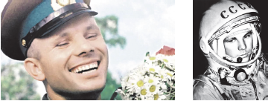
Кандидаты в первый отряд космонавтов набирались среди военных лётчиков-истребителей по решению Сергея Павловича Королёва, считавшего, что именно эти лётчики уже имеют опыт перегрузок, стрессовых ситуаций и перепадов давления. Их было 20 молодых лётчиков, которых готовили к первому полёту в космос. Юрий Гагарин был одним из них.
Когда началась подготовка, никто не мог даже предположить, кому из них предстоит открыть дорогу к звёздам. Надёжный, сильный и доброжелательный, Юрий никому не завидовал, никого не считал лучше или хуже себя. Он легко брал на себя инициативу, работал упорно и с удовольствием.
12 апреля 1961 года в 9 часов 7 минут по московскому времени с космодрома Байконỳр стартовал космический корабль «Восток» с пилотом-космонавтом Юрием Алексеевичем Гагариным на борту. Вскоре весь мир увидел кадры кинохроники, ставшие историей: подготовка к полёту, спокойное и сосредоточенное лицо Юрия Гагарина перед шагом в неизвестность, его знаменитое «Поехали!».
Смелость и бесстрашие простого русского парня с широкой улыбкой покорили всё человечество. Продолжительность полёта Гагарина равнялась 108 минутам. Всего 108 минут. Но не количество минут определяет вклад в историю освоения космоса. Юрий Гагарин был первым и останется им навсегда!
2. Задание 2 № 2
Перескажите прочитанный Вами текст, включив в пересказ слова С. П. Королёва, выдающегося конструктора и учёного, о Ю. А. Гагарине:
«Он открыл людям Земли дорогу в неизвестный мир. Но только ли это? Думается, Гагарин сделал нечто большее – он дал людям веру в их собственные силы, в их возможности, дал силу идти увереннее, смелее…»
3. Задание 3 № 71
Выберите одну из предложенных тем беседы.
1) Ходили мы походами… (на основе описания фотографии). Опишите фотографию.
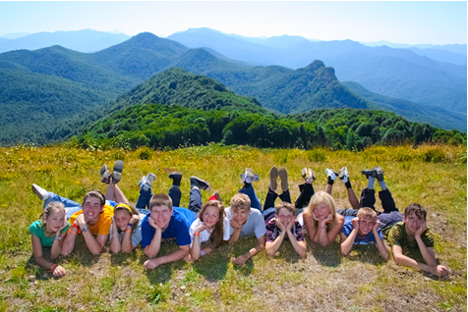
Не забудьте описать:
1. кто изображён на фотографии;
2. какое найденное Вами решение было одобрено окружающими и позволило укрепить Ваш авторитет;
3. общее настроение, которое передано на фотографии;
4. ваши впечатления от фотографии.

2) Мой звёздный час (повествование на основе жизненного опыта). Расскажите о событии, которое можно было бы назвать Вашим звёздным часом.
Не забудьте рассказать:
1. что предшествовало этому событию;
2. с кем Вы ходили в поход (на экскурсию);
3. почему этот случай можно считать Вашим звёздным часом.

3) Любая ли музыка — искусство (рассуждение по поставленному вопросу)? Любая ли музыка — искусство?
Не забудьте дать ответы на вопросы:
1. Какую музыку Вы слушаете?
2. Почему одни музыкальные произведения живут долго, а другие быстро забываются?
3. Как Вы понимаете выражение «Музыка лечит душу»?
4. В чем истинное предназначение искусства?

Ваше высказывание должно занимать не более 3 минут.
4. Задание 4 № 72
Во время беседы Вам будут заданы вопросы по выбранной Вами теме беседы. Пожалуйста, давайте полные ответы на вопросы, заданные собеседником-экзаменатором.

1) Опишите фотографию.

1. Любите ли Вы ходить в походы?
2. Чем, по Вашему мнению, полезны походы?
3. Что бы Вы порекомендовали тем, кто отправляется в поход?

2) Расскажите о событии, которое можно было бы назвать Вашим звёздным часом.
1. Что такое звёздный час?
2. О каком звёздном часе Вы мечтаете?
3. Верите ли Вы, что звёздный час бывает в жизни каждого человека?
4. Что надо делать, чтобы приблизить свой звёздный час?

3) Любая ли музыка — искусство?
1. Почему в наше время музыкальные произведения исчезают так же быстро, как и появляются?
2. Отличается ли современная музыка от музыки классической?
3. Известны ли Вам примеры, когда музыка оказывала огромное влияние на людей?

